[三明治效应？复旦大学眼科吉英红团队研究被质疑：TRIM69真能抑制白内障吗？](https://mp.weixin.qq.com/s?__biz=MzAwNzc1NjU0Ng==&mid=2648112073&idx=1&sn=c37d6377e4fc93f1dc4eb875555ad9ce&chksm=820c93ee999e48fc0f1035eb80b9db32040137961a9774c2f9a09b84e0b33d0bc8e35adf2e07&scene=126&sessionid=1743414688)

原创  科研正气[科研正气](javascript:void(0);)2025-03-31 17:40:59四川

##\

近日，复旦大学附属眼耳鼻喉科医院眼科团队的一篇关于TRIM69调控白内障的研究论文在国际学术论坛上引发质疑，引发了学术界的广泛关注。质疑内容主要集中在实验数据的可靠性以及图像处理的规范性方面。

##\

 ☆

第一作者：戎先芳（复旦大学附属眼耳鼻喉科医院眼科）

通讯作者：吉英红（复旦大学附属眼耳鼻喉科医院眼科）

第一单位：复旦大学附属眼耳鼻喉科医院眼科

论文题目：TRIM69通过负向调控p53抑制白内障的形成（TRIM69 inhibits cataractogenesis by negatively regulating p53）

发表期刊：Redox Biology

发表时间：2019年

该研究得到了中国国家自然科学基金（项目编号：81770907 和 81670835）以及上海人才发展基金（项目编号：2018089）的资助。

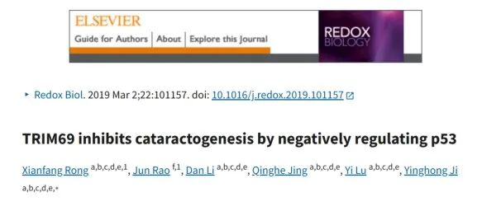

##\

 ☆

2025年3月，国际知名职业学术打假人Hoya Camphorifolia在学术论坛PubPeer上对这篇论文提出了严肃质疑。他指出，论文中的某些实验数据可能存在重复使用或不当处理的嫌疑，尤其是涉及Western blot图像的部分。Hoya指出，部分图片似乎经过了拼接或修饰，这或许会影响实验结果的可信度。此外，他还质疑了实验的重复性和可靠性。

尽管质疑者未提供具体实验的复现尝试数据，但其对图像数据的分析引发了部分学术同行的共鸣，部分人表示对论文研究结果的科学性表示担忧。

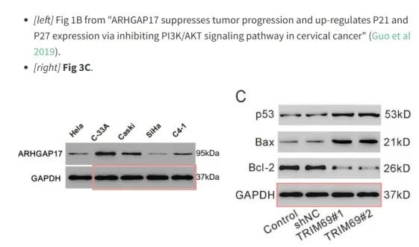

__参考链接

__

https://pubpeer.com/publications/FDB8F19554AE2645B74E1FC9157A6C

**免责声明**

本公众号转载的信息来源于 PubPeer、Pubmed及相关期刊，涉及的人名、单位均为音译。对于文章内容的真实性、完整性及及时性，本公众号不作任何保证或承诺，内容仅供读者参考。

如任何单位或个人认为本内容可能涉嫌侵犯其合法权益，请及时向我们提交书面权利通知及详细侵权情况，我们将依法尽快移除相关涉嫌侵权的内容。

若您有任何建议，欢迎随时与客服联系。

**第三方客服QQ账号：3970604145**

 ☆